BLACK VAULT
Sistema de gestión documental
Manual de usuario
Cómo usar Black Vault para guardar, organizar y compartir documentos

Contenido
1. Introducción 3
1.1 Qué necesitas 3
1.2 Cuentas de demostración 3
2. Iniciar y cerrar sesión 3
3. La pantalla principal 4
4. Carpetas y archivos 4
4.1 Crear una carpeta o subir archivos 4
4.2 Acciones sobre un elemento 5
4.3 Ver y editar un archivo 6
5. Compartir 7
5.1 Compartidos 7
5.2 Comentarios 8
6. Búsqueda 8
7. Papelera 9
8. Actividad y perfil 10
9. Administración 11
9.1 Usuarios 11
9.2 Reportes 12
9.3 Integridad 13
10. Mensajes frecuentes 14

1. Introducción
Black Vault es el espacio de la organización para guardar documentos de texto (.txt) y Markdown (.md), organizarlos en carpetas, encontrarlos rápido y compartirlos con otras personas decidiendo qué puede hacer cada una.

1.1 Qué necesitas
- Un navegador actualizado (Chrome, Edge o Firefox) y la dirección de la aplicación (en la instalación local: http://localhost:4200).
- Tu usuario o correo y tu contraseña. Las cuentas las crea el administrador.

1.2 Cuentas de demostración
Con los datos de demostración puedes entrar con cualquiera de estas cuentas:
Usuario | Contraseña | Para probar
admin | Admin2026 | Administración: usuarios, reportes e integridad
mlopez | Usuario2026 | Carpetas de varios niveles y archivos compartidos con otras personas
jramirez | Usuario2026 | Archivos que otras personas le compartieron
cmorales | Usuario2026 | Papelera con una carpeta y archivos
smendez | Usuario2026 | Historial de actividad y un archivo editado por otra persona
Los demás usuarios (agarcia, rcastillo, lhernandez, dperez, vrodriguez, fsoto) también usan Usuario2026. La cuenta pjuarez está desactivada a propósito.

2. Iniciar y cerrar sesión
- Escribe tu usuario o tu correo y tu contraseña.
- Pulsa Iniciar sesión. El ícono del ojo muestra u oculta la contraseña.
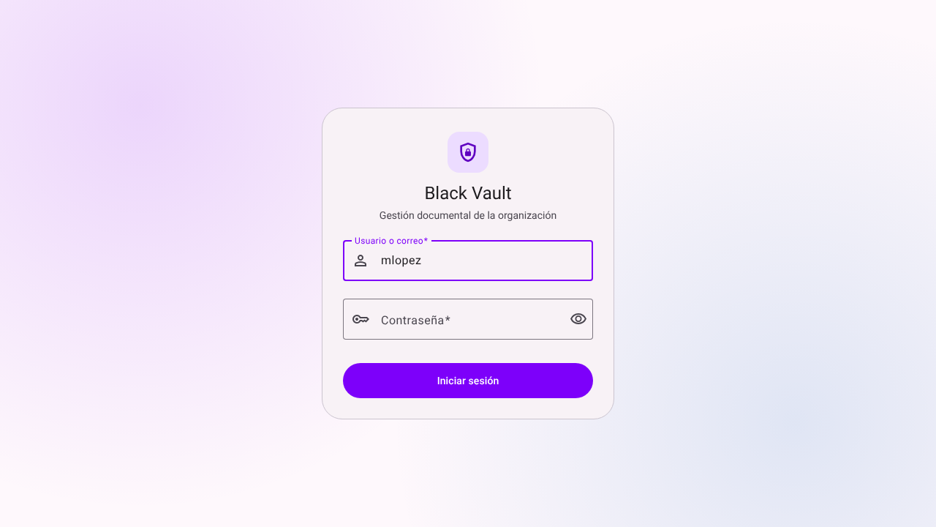
Figura 1. Pantalla de inicio de sesión
Para salir, pulsa tu inicial en la esquina superior derecha y elige Cerrar sesión. Por seguridad, después de varios intentos fallidos hay que esperar unos minutos, y la sesión se cierra sola si el administrador desactiva la cuenta o restablece la contraseña.

3. La pantalla principal
Al entrar ves Mi unidad, con tus carpetas y archivos. A la izquierda está el menú: Mi unidad, Compartidos, Búsqueda, Papelera y Actividad (el administrador ve además Administración). Abajo a la izquierda se muestra el espacio que usas de tu cuota. En la barra superior, Conectado indica que el servidor responde.
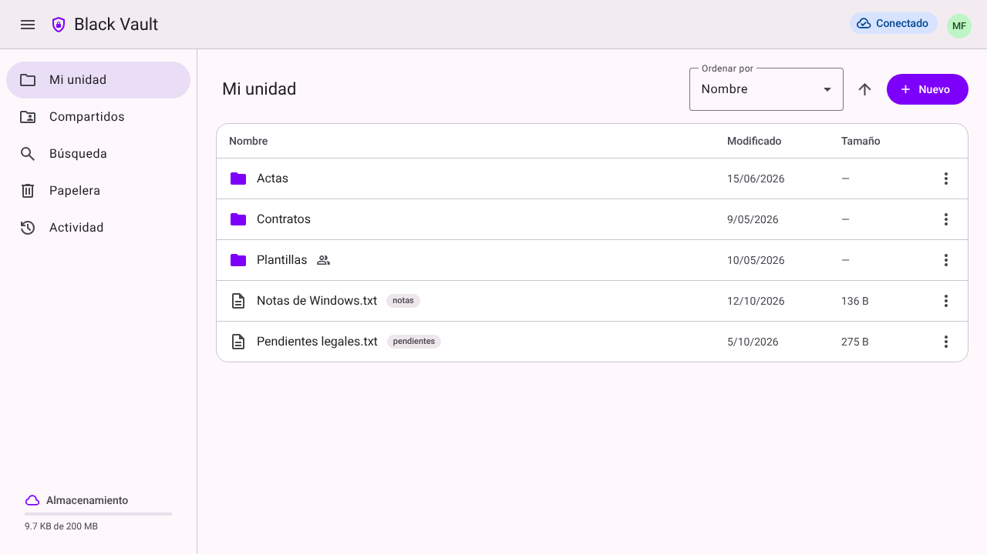
Figura 2. Mi unidad
La lista se puede ordenar por nombre, fecha de modificación, tamaño o tipo con Ordenar por y la flecha de dirección. Las carpetas compartidas muestran el ícono de personas junto a su nombre. Cada elemento tiene un menú (⋮) con sus acciones.

4. Carpetas y archivos

4.1 Crear una carpeta o subir archivos
- Entra en la carpeta donde quieres trabajar (o quédate en Mi unidad).
- Pulsa Nuevo y elige Carpeta o Subir archivos (.txt, .md).
- Para subir, elige los archivos o arrástralos a la ventana. Puedes indicar categoría (administrativo, informe, contrato u otro), etiquetas y una descripción.
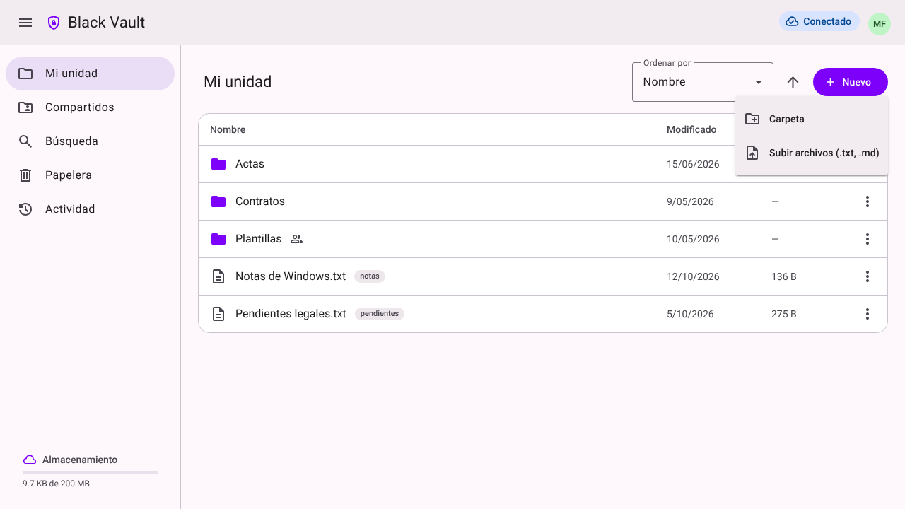
Figura 3. Menú Nuevo
Solo se aceptan archivos .txt y .md de hasta 5 MB y siempre que quepan en tu espacio. Si ya existe un archivo con el mismo nombre en la carpeta, el nuevo se guarda como "nombre (1)".

4.2 Acciones sobre un elemento
Desde el menú ⋮ de un archivo o carpeta:
Acción | Qué hace
Abrir | Entra en la carpeta o abre el archivo en el visor
Detalles | Muestra tipo, propietario, ubicación, tamaño, categoría, etiquetas y quién tiene acceso
Cambiar nombre | Renombra el elemento (el nombre no puede repetirse en la misma carpeta)
Clasificar | Cambia la categoría, las etiquetas y la descripción de un archivo
Mover | Lleva el elemento a otra carpeta propia; una carpeta se mueve con todo su contenido
Compartir | Da acceso a otras personas (ver la sección 5)
Descargar | Guarda una copia exacta del archivo en tu equipo
Enviar a la papelera | Lo quita de la vista; el aviso ofrece Deshacer por unos segundos
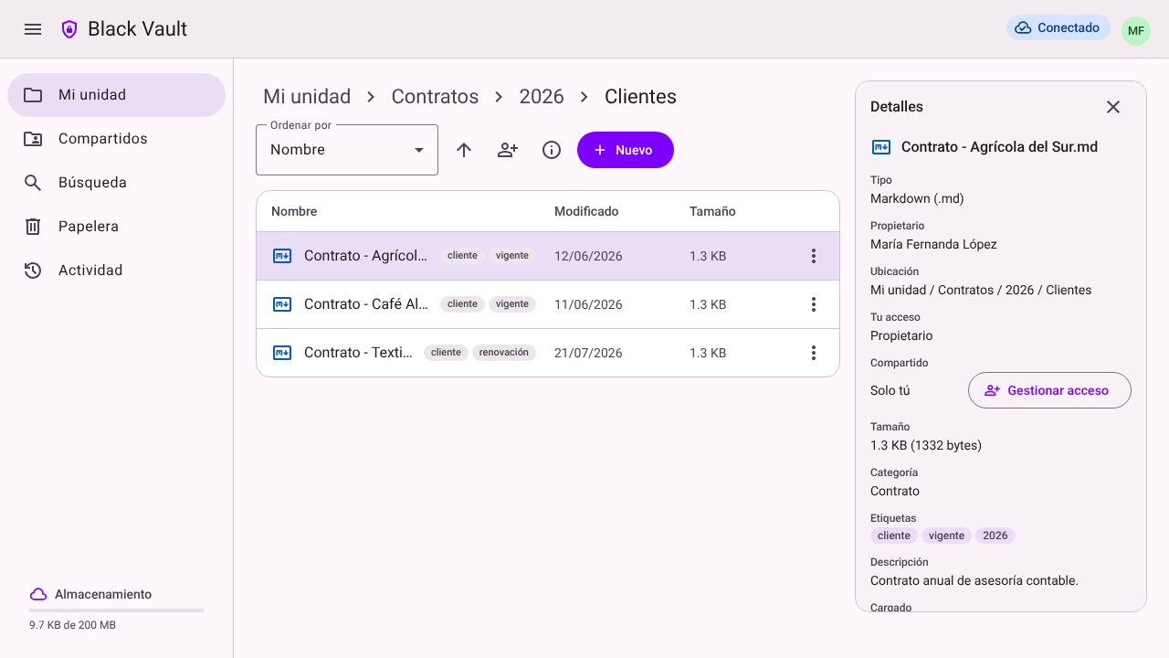
Figura 4. Panel de detalles de un archivo

4.3 Ver y editar un archivo
Al abrir un archivo se muestra su contenido; los .md se ven con formato. Arriba están Descargar, Compartir, Editar, la papelera y el botón de detalles. Al editar, pulsa Guardar: si otra persona guardó cambios mientras tanto, la aplicación te avisa en lugar de sobrescribirlos. Si el archivo admite comentarios, aparecen debajo del contenido.
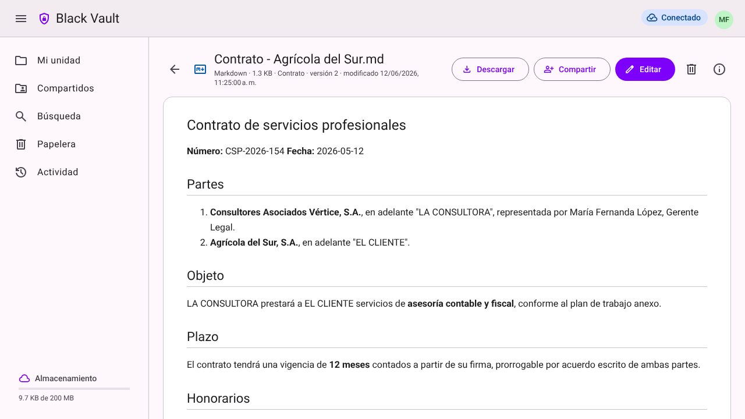
Figura 5. Visor de un archivo Markdown

5. Compartir
- En el menú ⋮ del archivo o carpeta, elige Compartir.
- Escribe el nombre o usuario de la persona en Agregar persona y elígela de la lista.
- Elige el permiso y pulsa Compartir. En la lista Personas con acceso puedes cambiar el permiso o quitar el acceso.
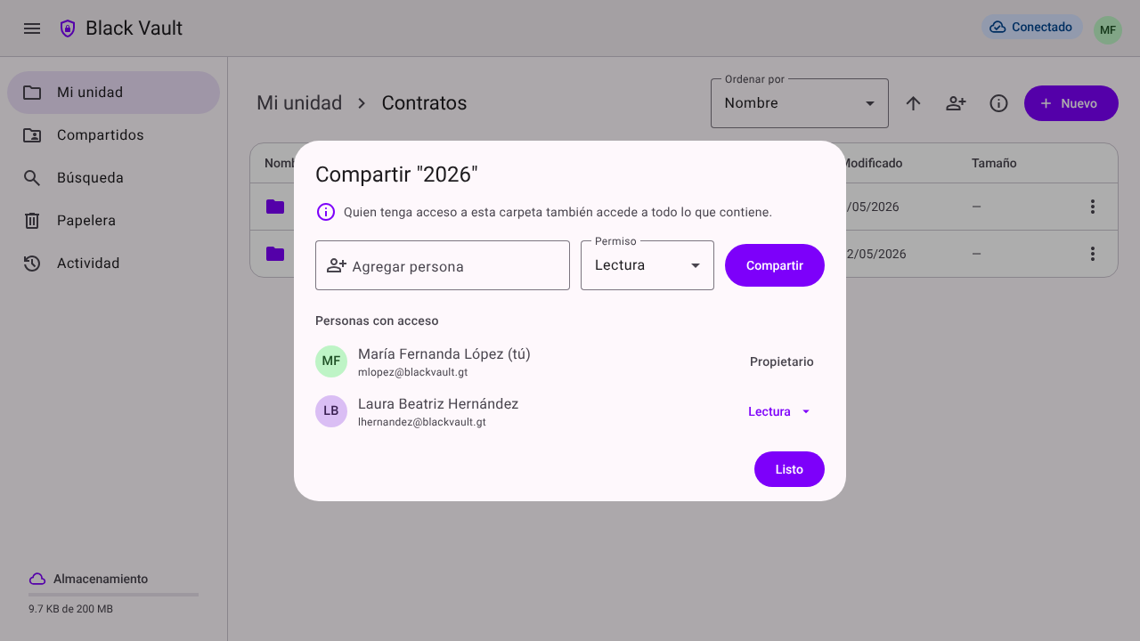
Figura 6. Compartir una carpeta
Permiso | La otra persona puede
Lectura | Ver, abrir, descargar y leer los comentarios
Comentar | Todo lo anterior y escribir comentarios
Edición | Todo lo anterior, editar, renombrar y clasificar; en una carpeta, también subir archivos y crear subcarpetas
Compartir una carpeta da acceso a todo lo que contiene, también a lo que se agregue después. Solo el propietario puede mover, enviar a la papelera y compartir. Lo que subes a una carpeta ajena con permiso de edición pertenece al dueño de la carpeta y ocupa su espacio.

5.1 Compartidos
En Compartidos → Conmigo está lo que otras personas te compartieron, con tu permiso; en Por mí, lo que tú compartiste y con quién.
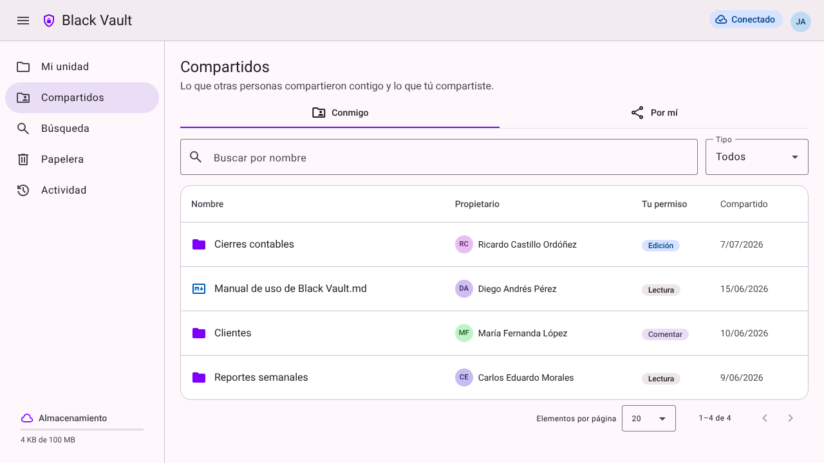
Figura 7. Compartidos conmigo

5.2 Comentarios
Con permiso de comentario o mayor, escribe en el cuadro de comentarios del visor y pulsa Comentar. Puedes borrar tus comentarios; el propietario del archivo puede borrar cualquiera.

6. Búsqueda
En Búsqueda se buscan tus archivos y los que te compartieron. Elige el Modo: Por nombre (parcial) encuentra parte del nombre o una etiqueta; Por palabras (relevancia) busca palabras en el nombre, las etiquetas y la descripción y ordena por relevancia. Puedes filtrar por alcance, tipo, categoría, etiqueta y fecha de carga, y ordenar los resultados. Lo que está en la papelera no aparece.
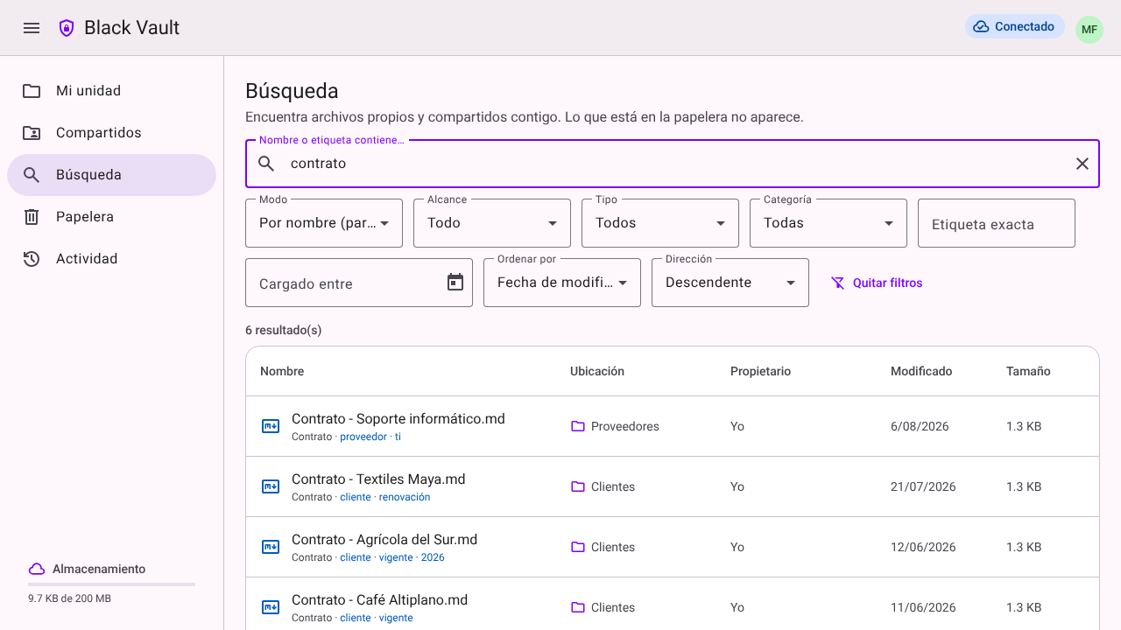
Figura 8. Búsqueda con filtros

7. Papelera
Lo que envías a la papelera deja de verse en tu unidad y para las personas con quienes lo compartiste, pero sigue ocupando espacio hasta que lo elimines definitivamente.
- Restaurar lo devuelve a su carpeta. Si esa carpeta ya no está, vuelve a Mi unidad (la papelera lo indica con "Volverá a Mi unidad"), y si hay otro elemento con el mismo nombre se renombra.
- Eliminar definitivamente lo borra para siempre y libera el espacio. Vaciar papelera hace lo mismo con todo. Ambas acciones piden confirmación.
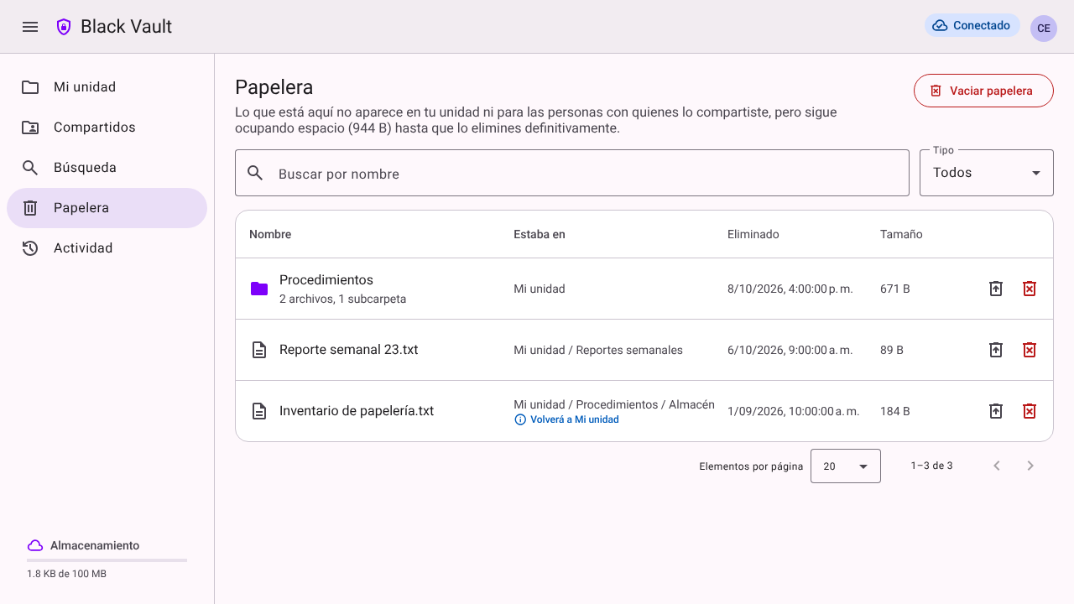
Figura 9. Papelera

8. Actividad y perfil
Actividad muestra, día por día, lo que hiciste, lo que otras personas hicieron con tus archivos y lo que hicieron contigo (por ejemplo, compartirte algo). Se puede filtrar por tipo, categoría, acción y fechas. Desde Detalles → Ver actividad se ve la historia de un archivo o carpeta propios.
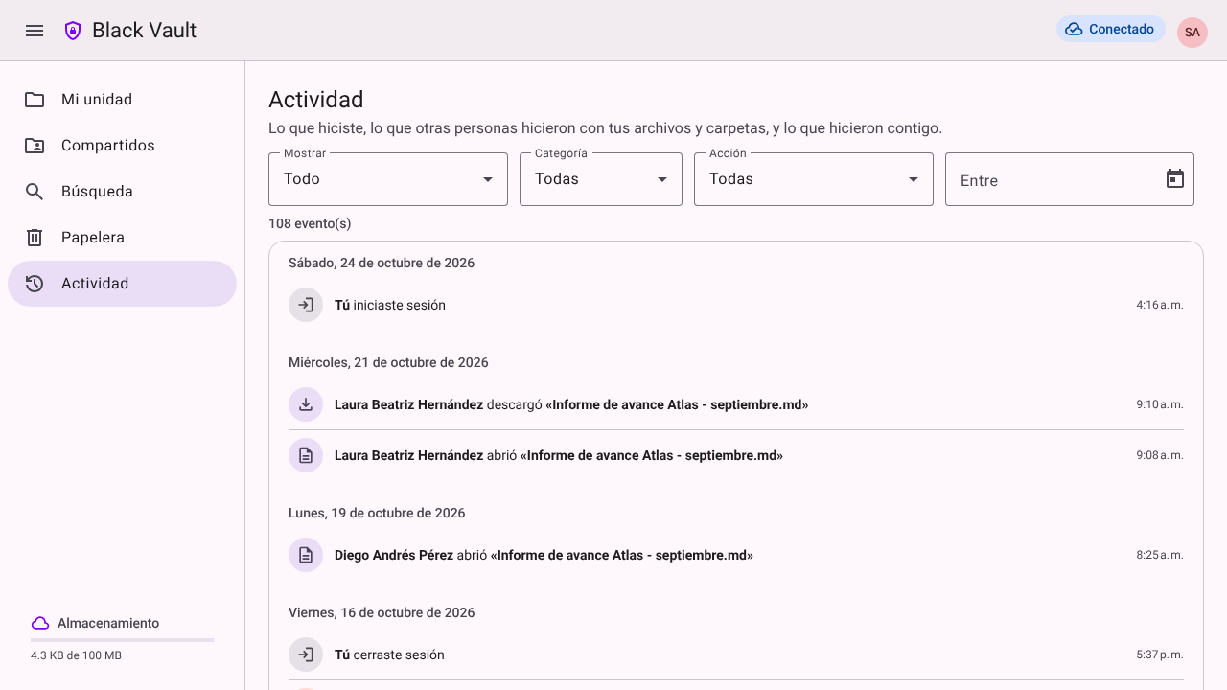
Figura 10. Historial de actividad
En Mi perfil (menú de tu inicial) ves tus datos, cuánto espacio usas por tipo de archivo y puedes cambiar tu contraseña: al menos 8 caracteres con letras y números.
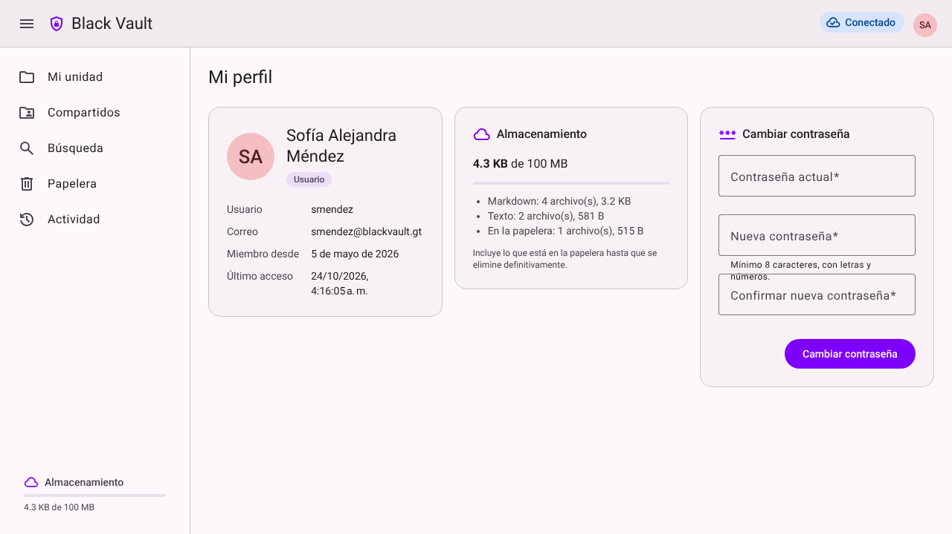
Figura 11. Mi perfil

9. Administración
Esta sección solo la ve el administrador.

9.1 Usuarios
Lista las cuentas con su rol, estado, espacio y último acceso. Nuevo usuario crea una cuenta; desde el menú de cada usuario se editan sus datos, rol y cuota, se restablece la contraseña y se desactiva o activa la cuenta. Las cuentas no se eliminan: al desactivarlas, la persona no puede entrar, pero sus archivos, lo que compartió y su historial se conservan.
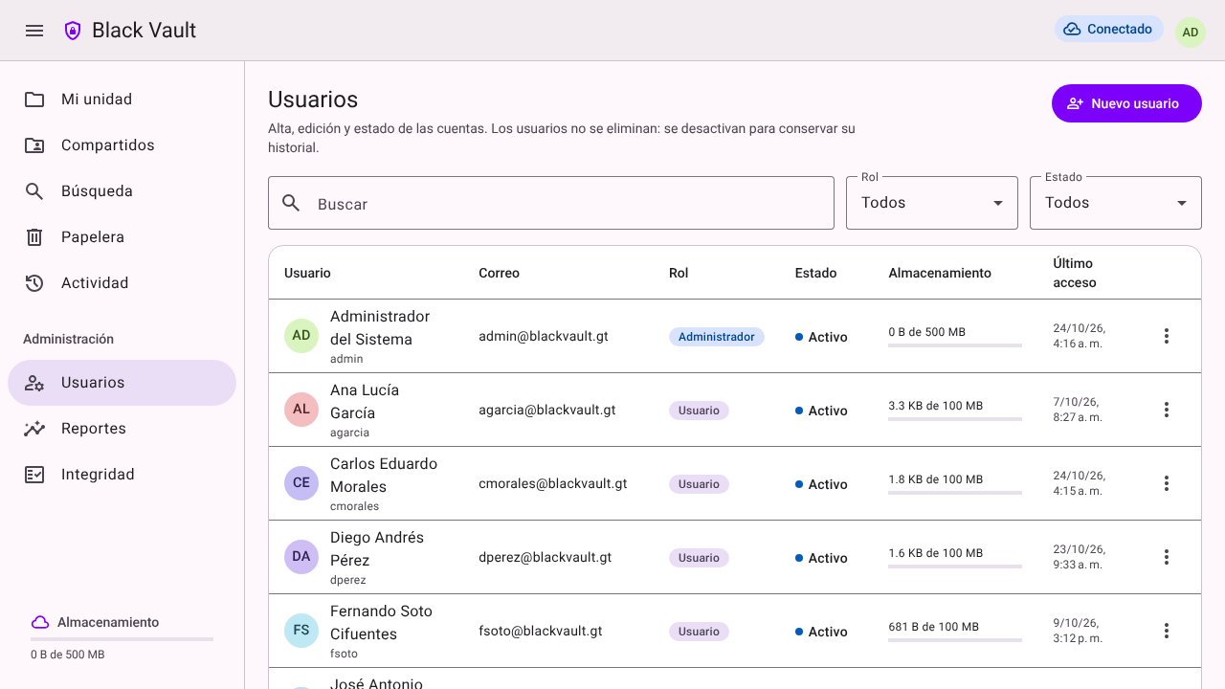
Figura 12. Administración de usuarios

9.2 Reportes
Reportes reúne un Panel general y los 12 reportes (archivos por tipo y por fechas, usuarios con más archivos, lo más compartido, actividad por usuario, por tipo y por período, entre otros). Cada uno tiene filtros, una gráfica y una tabla que se puede descargar en CSV.
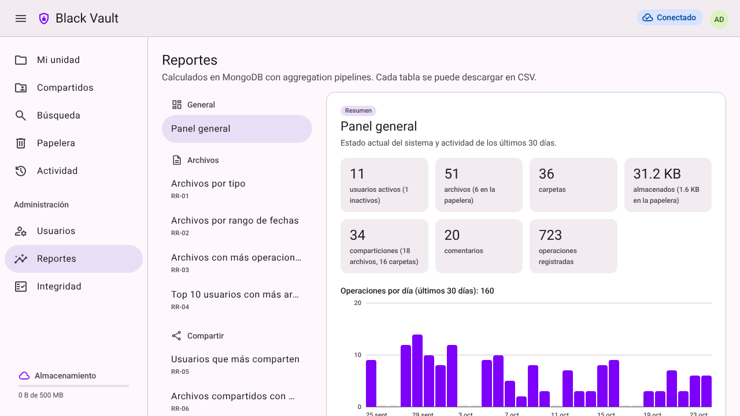
Figura 13. Panel general de reportes
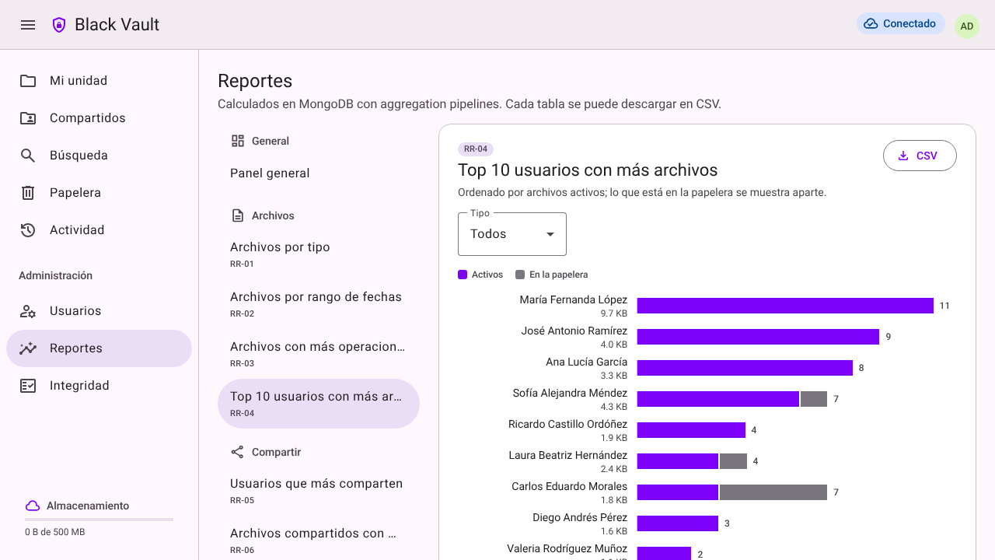
Figura 14. Reporte: Top 10 usuarios con más archivos

9.3 Integridad
Integridad comprueba que los datos sean consistentes: espacio usado, papelera, jerarquía de carpetas, contenido de los archivos y comparticiones. Volver a verificar repite la revisión.
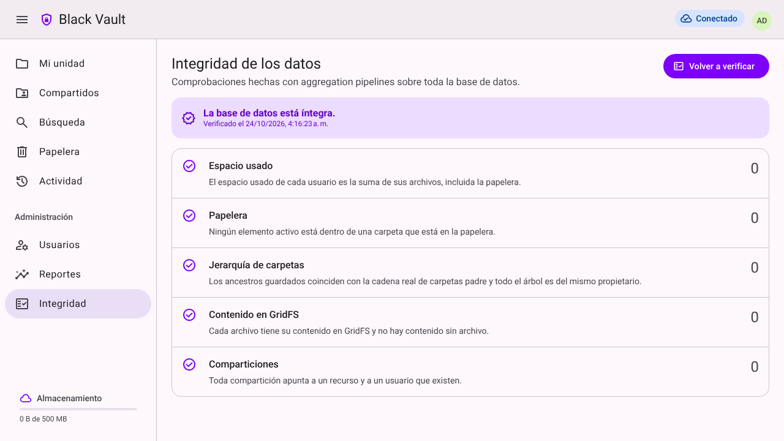
Figura 15. Verificación de integridad

10. Mensajes frecuentes
Mensaje o situación | Qué significa y qué hacer
"Usuario o contraseña incorrectos" | Revisa los datos. Si la cuenta está desactivada, habla con el administrador.
"No hay espacio suficiente" | El archivo no cabe en tu cuota. Elimina definitivamente lo que no necesites o pide más espacio al administrador.
"Solo se permiten archivos .txt y .md" | Elige un archivo de texto o Markdown.
"Ya existe una carpeta (o un archivo) llamado…" | Usa otro nombre: no se repiten dentro de la misma carpeta.
"El archivo cambió mientras lo editabas" | Otra persona guardó cambios mientras lo tenías abierto. Recarga para ver su versión antes de guardar la tuya.
"Este archivo no está en UTF-8" | No está en UTF-8. Descárgalo y edítalo en tu equipo.
"El recurso solicitado no existe" | El elemento se eliminó, está en la papelera o ya no tienes acceso.

